**American civil war P1**

**Link bài giảng gốc**

1. Overview
   * Chữ Việt có mấy dạng chữ?

Thủ Đức là một [thành phố](https://vi.wikipedia.org/wiki/Th%C3%A0nh_ph%E1%BB%91_thu%E1%BB%99c_th%C3%A0nh_ph%E1%BB%91_tr%E1%BB%B1c_thu%E1%BB%99c_trung_%C6%B0%C6%A1ng_(Vi%E1%BB%87t_Nam)" \o "Thành phố thuộc thành phố trực thuộc trung ương (Việt Nam)) thuộc [Thành phố Hồ Chí Minh](https://vi.wikipedia.org/wiki/Th%C3%A0nh_ph%E1%BB%91_H%E1%BB%93_Ch%C3%AD_Minh" \o "Thành phố Hồ Chí Minh), [Việt Nam](https://vi.wikipedia.org/wiki/Vi%E1%BB%87t_Nam" \o "Việt Nam).

Thành phố Thủ Đức được [Ủy ban Thường vụ Quốc hội](https://vi.wikipedia.org/wiki/%E1%BB%A6y_ban_Th%C6%B0%E1%BB%9Dng_v%E1%BB%A5_Qu%E1%BB%91c_h%E1%BB%99i" \o "Ủy ban Thường vụ Quốc hội) quyết nghị thành lập vào cuối năm [2020](https://vi.wikipedia.org/wiki/2020" \o "2020) trên cơ sở sáp nhập 3 quận cũ là [Quận 2](https://vi.wikipedia.org/wiki/Qu%E1%BA%ADn_2,_Th%C3%A0nh_ph%E1%BB%91_H%E1%BB%93_Ch%C3%AD_Minh" \o "Quận 2, Thành phố Hồ Chí Minh), [Quận 9](https://vi.wikipedia.org/wiki/Qu%E1%BA%ADn_9,_Th%C3%A0nh_ph%E1%BB%91_H%E1%BB%93_Ch%C3%AD_Minh" \o "Quận 9, Thành phố Hồ Chí Minh) và quận [Thủ Đức](https://vi.wikipedia.org/wiki/Th%E1%BB%A7_%C4%90%E1%BB%A9c_(qu%E1%BA%ADn)" \o "Thủ Đức (quận)). Ngày [1 tháng 1](https://vi.wikipedia.org/wiki/1_th%C3%A1ng_1" \o "1 tháng 1) năm [2021](https://vi.wikipedia.org/wiki/2021" \o "2021), Nghị quyết 1111/NQ-UBTVQH14 chính thức có hiệu lực[[7]](https://vi.wikipedia.org/wiki/Th%E1%BB%A7_%C4%90%E1%BB%A9c" \l "cite_note-NQ1111-7), Thủ Đức trở thành thành phố đầu tiên của Việt Nam thuộc loại hình đơn vị hành chính [thành phố thuộc thành phố trực thuộc trung ương](https://vi.wikipedia.org/wiki/Th%C3%A0nh_ph%E1%BB%91_thu%E1%BB%99c_th%C3%A0nh_ph%E1%BB%91_tr%E1%BB%B1c_thu%E1%BB%99c_trung_%C6%B0%C6%A1ng_(Vi%E1%BB%87t_Nam)" \o "Thành phố thuộc thành phố trực thuộc trung ương (Việt Nam)).

1. Phường Cát Lái
   * T
2. Kinh tế, văn hóa và dân cư
   * Hòn đ

## Kinh tế

## Dân cư

Tính

## Văn hóa

Lon

1. Phường Cát Lái

Cát Lái là một [phường](https://vi.wikipedia.org/wiki/Ph%C6%B0%E1%BB%9Dng_(Vi%E1%BB%87t_Nam)" \o "Phường (Việt Nam)) thuộc thành phố [Thủ Đức](https://vi.wikipedia.org/wiki/Th%E1%BB%A7_%C4%90%E1%BB%A9c" \o "Thủ Đức), [Thành phố Hồ Chí Minh](https://vi.wikipedia.org/wiki/Th%C3%A0nh_ph%E1%BB%91_H%E1%BB%93_Ch%C3%AD_Minh" \o "Thành phố Hồ Chí Minh), [Việt Nam](https://vi.wikipedia.org/wiki/Vi%E1%BB%87t_Nam" \o "Việt Nam). Hiện nay, phường là nơi đặt [Bộ tư lệnh vùng biển II Hải quân](https://vi.wikipedia.org/wiki/B%E1%BB%99_T%C6%B0_l%E1%BB%87nh_V%C3%B9ng_2_H%E1%BA%A3i_qu%C3%A2n_Nh%C3%A2n_d%C3%A2n_Vi%E1%BB%87t_Nam" \o "Bộ Tư lệnh Vùng 2 Hải quân Nhân dân Việt Nam), Lữ đoàn 125.

## Cảng Cát Lái

Cảng Cát Lái hay Cảng Tân Cảng - Cát Lái (TCCL) nằm trên [sông Đồng Nai](https://vi.wikipedia.org/wiki/S%C3%B4ng_%C4%90%E1%BB%93ng_Nai" \o "Sông Đồng Nai) là một trong những cảng trọng điểm của hệ thống cảng khu vực [Thành phố Hồ Chí Minh](https://vi.wikipedia.org/wiki/Th%C3%A0nh_ph%E1%BB%91_H%E1%BB%93_Ch%C3%AD_Minh" \o "Thành phố Hồ Chí Minh), thuộc quản lý của [Tổng công ty Tân Cảng Sài Gòn](https://vi.wikipedia.org/wiki/T%E1%BB%95ng_c%C3%B4ng_ty_T%C3%A2n_C%E1%BA%A3ng_S%C3%A0i_G%C3%B2n" \o "Tổng công ty Tân Cảng Sài Gòn), [Bộ Quốc phòng](https://vi.wikipedia.org/wiki/B%E1%BB%99_Qu%E1%BB%91c_ph%C3%B2ng_(Vi%E1%BB%87t_Nam)" \o "Bộ Quốc phòng (Việt Nam)). Cảng Cát Lái cách trạm [hoa tiêu](https://vi.wikipedia.org/wiki/Hoa_ti%C3%AAu" \o "Hoa tiêu) [Vũng Tàu](https://vi.wikipedia.org/wiki/V%C5%A9ng_T%C3%A0u" \o "Vũng Tàu) 43 dặm và có độ sâu trước bến là 12.5m. Cảng Cát Lái hiện là cảng container quốc tế lớn và hiện đại **nhất Việt Nam** tại thành phố [Thủ Đức](https://vi.wikipedia.org/wiki/Th%E1%BB%A7_%C4%90%E1%BB%A9c" \o "Thủ Đức), Thành phố Hồ Chí Minh, lọt Top 25 cảng hàng đầu thế giới với thị phần container xuất nhập khẩu chiếm trên 90% khu vực phía Nam và gần 50% thị phần cả nước.

1. Phường An Phú

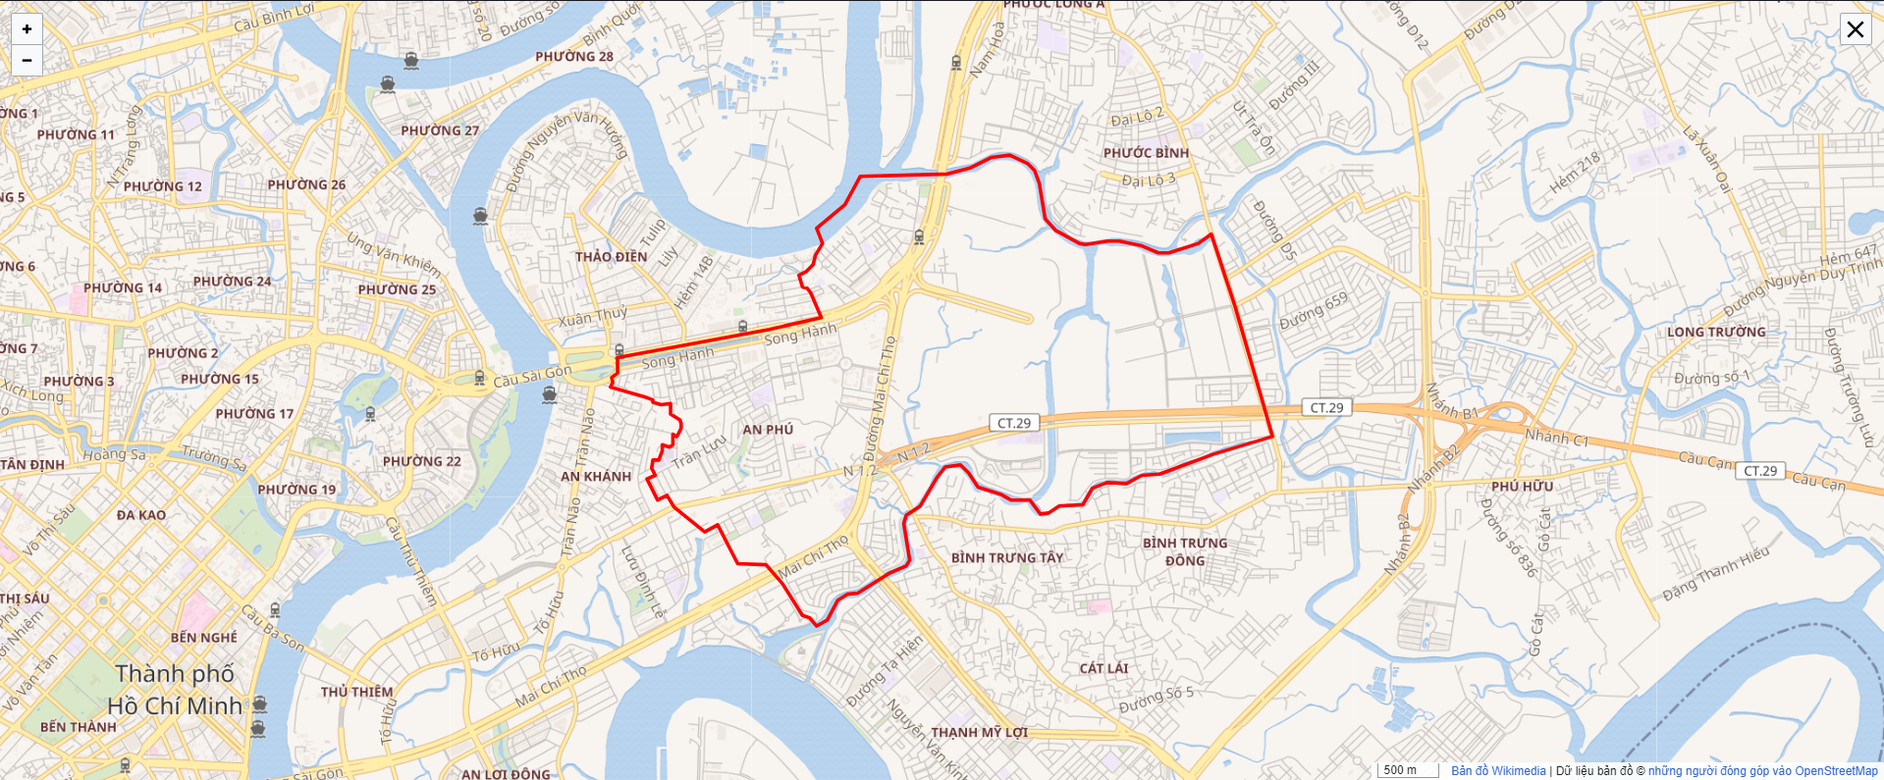

**An Phú** là một [phường](https://vi.wikipedia.org/wiki/Ph%C6%B0%E1%BB%9Dng_(Vi%E1%BB%87t_Nam)" \o "Phường (Việt Nam)) thuộc thành phố [Thủ Đức](https://vi.wikipedia.org/wiki/Th%E1%BB%A7_%C4%90%E1%BB%A9c" \o "Thủ Đức), [Thành phố Hồ Chí Minh](https://vi.wikipedia.org/wiki/Th%C3%A0nh_ph%E1%BB%91_H%E1%BB%93_Ch%C3%AD_Minh" \o "Thành phố Hồ Chí Minh), [Việt Nam](https://vi.wikipedia.org/wiki/Vi%E1%BB%87t_Nam" \o "Việt Nam).

1. Giao thông
2. TP. Tân An

7:26

1. fdas